MINOR CIRCULAIRE ECONOMIE · HULPMIDDEL 14
AI naar website
Van een schets naar een werkende website, zonder te coderen

Waarom dit hulpmiddel?
Met AI kun je een eenvoudige website of prototype bouwen zonder zelf te programmeren. Je beschrijft wat je wilt, en de AI maakt het. Maar dezelfde regel geldt als bij al het AI-werk: eerst denken, dan schetsen, dan prompten (13).
Je gebruikt dit bijvoorbeeld om je beroepsproduct als website op te leveren, of om snel een prototype te tonen aan je opdrachtgever en daar feedback op op te halen. Begin klein: één goede pagina is beter dan een halve site.
Van schets naar site
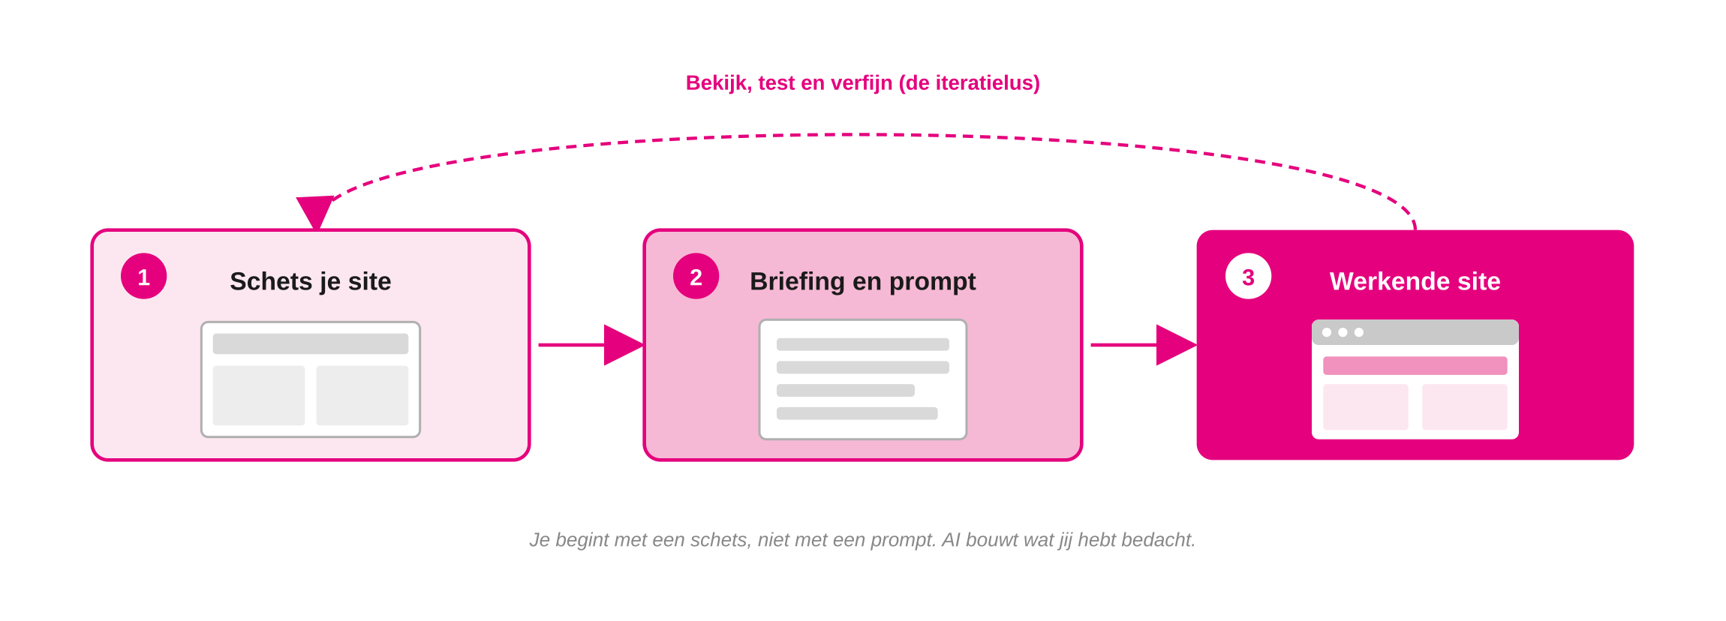
De volgorde, met de iteratielus: bekijk, test en verfijn.
Je begint niet bij de prompt, maar bij een schets. Teken ruw hoe je pagina eruitziet: wat staat waar? Vertaal dat in een korte briefing, en pas dan prompt je de AI om het te bouwen. De eerste versie is nooit meteen goed; je bekijkt, test en verfijnt in rondes. Pak voorbeelden erbij van designs die je goed vindt. Teken het design uit.
Stappenplan
- Schets je pagina. Teken ruw de opbouw: kop, secties, knoppen. Op papier of in steekwoorden.
- Vul de mini-briefing in. Beschrijf doel, doelgroep, inhoud en stijl (zie het format hieronder).
- Schrijf je prompt. Bouw hem op met rol, context, opdracht en output (13), en voeg je briefing toe.
- Genereer de site. Laat de AI een eerste versie maken.
- Bekijk, test en verfijn. Klopt het? Vraag gerichte aanpassingen. Herhaal tot het past.
- Deel of publiceer. Toon het aan je opdrachtgever (06) en haal feedback op.
Invulbaar: mini-briefing
Vul dit in voordat je gaat prompten. Hoe scherper je briefing, hoe beter de site.
Doel van de site  Wat moet de site doen? | Informeren, overtuigen, een product tonen of feedback ophalen?  [ vul hier in ]
Voor wie  Wie is de bezoeker? | Je doelgroep en je opdrachtgever.  [ vul hier in ]
Pagina's of secties  Hoe is het opgebouwd? | E-én pagina of meer? Welke onderdelen, en in welke volgorde?  [ vul hier in ]
Inhoud  Wat moet erop staan? | De belangrijkste boodschap, teksten, beelden en cijfers. Houd cijfers onderbouwd (09).  [ vul hier in ]
Stijl  Hoe moet het eruitzien? | Kleuren, sfeer en de huisstijl van de opdrachtgever.  [ vul hier in ]
Must-haves  Wat mag niet ontbreken? | Een specifieke knop, contactgegevens of functie.  [ vul hier in ]

TIP
- Begin met één pagina. Een goede one-pager bouw je snel en verfijn je makkelijk; een hele site loopt al gauw vast.
- Hergebruik je eigen werk. Je teksten, cijfers en keuzes staan al in je projectpaper (08) en onderbouwing (09); plak die in je briefing.
Valkuilen
VALKUILEN
- Meteen prompten zonder schets. Dan krijg je een willekeurige site. Schets eerst de opbouw.
- Te veel in één keer vragen. Een complete site in één prompt wordt rommelig. Bouw per onderdeel op.
- De inhoud niet checken. AI verzint soms teksten of cijfers. Controleer alles voordat je het toont (09).
- Huisstijl vergeten. Een site die niet bij de opdrachtgever past, oogt onaf. Geef kleuren en sfeer mee.
Meer weten
MEER WETEN
- In deze toolkit: slim AI gebruiken en de promptopbouw (13), je content en cijfers onderbouwen (09), en afstemmen met de opdrachtgever (06).
- Tools: er zijn AI-tools die op basis van een prompt een werkende webpagina genereren. Kies er een die de HAN toestaat, en zet er geen vertrouwelijke gegevens in (zie het AI-kader van de HAN op han.nl).
Mini-voorbeeld
MINI-VOORBEELD · SCHOOLKANTINE
Schets: een one-pager met bovenaan het probleem, daaronder de drie inkoopopties naast elkaar, en onderaan de aanbeveling.
Briefing: doel is de opdrachtgever overtuigen; stijl in de kleuren van de kantine; must-have is een duidelijke vergelijkingstabel.
Prompt en verfijnen: eerste versie laten bouwen, daarna de tabel leesbaarder maken en de aanbeveling sterker neerzetten.

